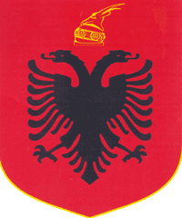

**REPUBLIKA E SHQIPERISE**

**BASHKIA KUÇOVE**

**Kuçove me 16/06/2016**

**LENDA: Formulari i NjoftimitteKontrates**

***AGJENSISE SE PROKURIMIT PUBLIK***

***T I R A N E***

1. AutoritetiKontraktor, adresa, nr.tel: Bashkia Kucove Lagja nr.1 Blloku “Tafil Skendo” Tel.0311 23306

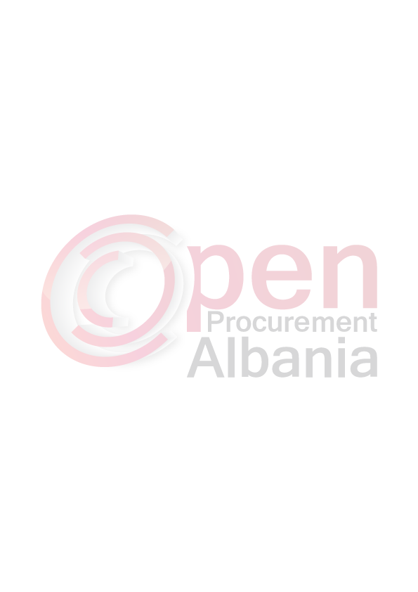

1. Lloji i procedures se prokurimit: **Kerkes me Propozim-Pune.**
2. Objekti i prokurimit:**“Rikonstruksion i Shkalleve Te Pikes Turistike“ ,**Bashkia Kuçove**.**
3. **Fondi Limit : 8 220 465 (tete milion e dy qind e njezet mije e katerqind e gjashtedhjet e pese) leke pa tvsh.**
4. Afati per ekzekutimin e kontrates:**nga data e lidhjes se kontrates deri 60 dite** .
5. Afati i fundit per pranimin e ofertave:06**/07/2016 ora10:00** ne adresen [www.app.gov.al](http://www.app.gov.al).
6. Data e hapjes se ofertave: **06/07/2016 ora10:00** ne adresen www.app.gov.al.

**TITULLARI I AUTORITETIT KONTRAKTOR/**

**PERSONI I AUTORIZUAR PREJ TIJ**

**Ilirjan LLANGOZI**